****UNIVERSIDAD POLITÉCNICA SALESIANA

Carrera de Computación

PROYECTO DE VINCULACIÓN EMBLEMÁTICO E INTERDISCIPLINAR   
“Aplicación de herramientas tecnológicas para la innovación en unidades educativas”

**TIC-InnovaEdu**

**Sistemas Distribuidos**

**Reflejos Rápidos**

Especificación de Requerimientos de Software

Versión 1.0.2

Noviembre, 2024

Guayaquil, Ecuador

# Historial de Versionamiento

|  |  |  |  |
| --- | --- | --- | --- |
| **Fecha** | **Versión** | **Descripción** | **Responsable** |
| 11/02/2024 | 1.0.1 | Creación y desarrollo del formato | Javier Guillén |
| 14/02/2025 | 1.0.2 | Corrección del documento | Javier Guillén, Antony Pesantes, Damian Seminario |

Contenido

Historial de Versionamiento 2

Listado de tablas 4

Listado de gráficos 5

Introducción 6

Descripción del Grupo 6

Objetivos 6

Objetivo General 6

Objetivos Específicos 6

Stakeholders 7

Requerimientos Funcionales 7

ID Requerimiento: GP-RF-01 7

ID Requerimiento: GP-RF-02 8

ID Requerimiento: GP-RF-03 9

ID Requerimiento: GP-RF-04 10

Requerimientos No Funcionales 11

ID Requerimiento: GP-RNF-01 11

ID Requerimiento: GP-RNF-02 11

# Listado de tablas

Tabla 1. Listado de los stakeholders. 7

# Listado de gráficos

Gráfico 1. Registro y Autenticación de Usuarios 8

Gráfico 2. Ejecución de Partida y Conteo de Clics 9

Gráfico 3. Visualización en Tiempo Real en el Servidor 10

Gráfico 4. Generación de Ranking de Jugadores 11

# Introducción

El presente documento describe los requerimientos del proyecto “Reflejos Rápidos”, un juego interactivo orientado a niños de preescolar y escuela básica. El objetivo principal es desarrollar y mejorar la coordinación ojo-mano de los estudiantes, familiarizándolos con el uso del ratón en un ambiente supervisado por docentes.

El proyecto implementa una arquitectura distribuida, usando Java y sockets para la comunicación entre un servidor y múltiples clientes. Asimismo, se integra una base de datos para el registro y seguimiento de usuarios, tiempos de juego y ranking de resultados.

# Descripción del Grupo

Nuestro grupo está conformado de tres estudiantes cursando la carrera de Computación en el 6to semestre:

* Antony Pesantes
* Javier Guillén
* Damian Seminario

Cada uno ha aportado en la implementación del servidor, el desarrollo de las pantallas de cliente (registro, login y juego) y la configuración de la base de datos para almacenar los datos de usuarios, sus credenciales y sus tiempos de partida.

Nuestro objetivo de largo plazo es presentar un proyecto estable en que los estudiantes de una unidad educativa puedan desarrollar su habilidad motriz frente al ordenador.

# Objetivos

## Objetivo General

* Desarrollar un juego distribuido en Java que ayude a los niños de preescolar y escuela básica a mejorar su coordinación ojo-mano, introduciéndolos al uso del ratón y promoviendo la supervisión docente, mediante una arquitectura cliente-servidor y uso de sockets.

## Objetivos Específicos

* Implementar un servidor que administre el inicio de sesión, el registro de usuarios y la coordinación de las partidas en tiempo real.
* Desarrollar pantallas cliente para el registro y login de usuarios, y para la interacción con el juego.
* Incorporar una base de datos que almacene credenciales de usuarios, tiempos de juego y ranking de ganadores.
* Utilizar sockets para la comunicación y sincronización entre el servidor y los clientes, garantizando la actualización en tiempo real del progreso de cada jugador.
* Proporcionar una barra de progreso y un sistema de ranking que fomente la competencia y reconozca a los jugadores con mejores tiempos.

# Stakeholders

|  |  |
| --- | --- |
| **Nombre** | **Descripción** |
| Niños de preescolar | Usuarios finales que interactúan con el juego para desarrollar coordinación ojo-mano. |
| Docentes | Supervisan a los niños y utilizan la herramienta para introducirlos al uso del ratón. |

Tabla . Listado de los stakeholders.

# Requerimientos Funcionales

## ID Requerimiento: GP-RF-01

|  |  |
| --- | --- |
| **ID Requerimiento:** | GP-RF-01 |
| **Nombre:** | Registro y Autenticación de Usuarios |
| **Objetivo:** | Permitir que los usuarios se registren y/o inicien sesión antes de acceder al juego, para almacenar sus datos y credenciales en la base de datos. |
| **Fuente:** | Reunión con el equipo de desarrollo. |
| **Prioridad:** | Alta |
| **Descripción:** | * El sistema debe presentar una pantalla de registro para que el usuario ingrese su username y contraseña. * La información debe guardarse en la base de datos. * El sistema debe permitir el inicio de sesión validando las credenciales. * En caso de éxito, el usuario podrá iniciar la partida. |
| **Precondición:** | El usuario no existe en el sistema (en caso de registro) o las credenciales son válidas (en caso de login). |
| **Poscondición:** | El sistema almacena las credenciales y habilita la participación en el juego. |
| **Stakeholders:** | Niños de preescolar (usuarios finales).  Docentes (supervisión). |
| **Responsable:** | Equipo de Desarrollo. |

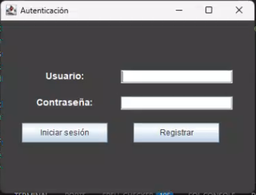

Gráfico . Registro y Autenticación de Usuarios

## ID Requerimiento: GP-RF-02

|  |  |
| --- | --- |
| **ID Requerimiento:** | GP-RF-02 |
| **Nombre:** | Ejecución de Partida y Conteo de Clics |
| **Objetivo:** | Proporcionar una dinámica de juego en la que el jugador deba hacer clic en un cuadro rojo que aparece aleatoriamente, contabilizando aciertos y tiempo para determinar un ganador. |
| **Fuente:** | Objetivos de aprendizaje y lineamientos del proyecto. |
| **Prioridad:** | Alta |
| **Descripción:** | Al iniciar sesión, el cliente inicia automáticamente la pantalla de juego.  Aparecen varios cuadros de colores; el usuario debe hacer clic en el cuadro rojo.  Cada acierto incrementa la barra de progreso hasta llegar a 9 aciertos.  El servidor registra el tiempo total en milisegundos y, al llegar a 9 aciertos, muestra la alerta de “ganaste”.  El tiempo se guarda en la base de datos para generar un ranking. |
| **Precondición:** | El usuario debe estar logueado.  El servidor debe estar en ejecución y en espera de conexiones. |
| **Poscondición:** | Se actualiza el tiempo y los aciertos del usuario en la base de datos.  Se determina el ganador y se actualiza la barra de progreso en la pantalla del servidor y en la del cliente. |
| **Stakeholders:** | Niños de preescolar (usuarios finales).  Docentes (supervisión).  Equipo de Desarrollo. |
| **Responsable:** | Equipo de Desarrollo. |

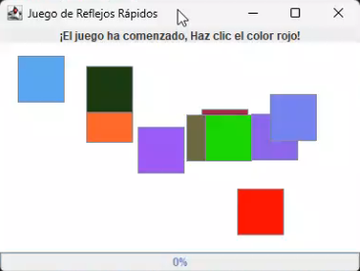

Gráfico 2. Ejecución de Partida y Conteo de Clics

## ID Requerimiento: GP-RF-03

|  |  |
| --- | --- |
| **ID Requerimiento:** | GP-RF-03 |
| **Nombre:** | Visualización en Tiempo Real en el Servidor |
| **Objetivo:** | Permitir que el servidor muestre en tiempo real la barra de progreso de cada jugador y el estado de la partida. |
| **Fuente:** | Requerimientos de visibilidad y control de la partida por parte de los docentes y el equipo de desarrollo. |
| **Prioridad:** | Media |
| **Descripción:** | * El servidor debe contar con una interfaz o consola que refleje la barra de progreso de cada jugador. * Cada vez que un cliente acierte en el cuadro rojo, el servidor actualizará la barra en tiempo real. * El docente o administrador puede monitorear la partida y, opcionalmente, detenerla si es necesario. |
| **Precondición:** | El servidor está en ejecución y los clientes están conectados. |
| **Poscondición:** | El estado de la partida se muestra permanentemente en la interfaz del servidor. |
| **Stakeholders:** | Docentes (supervisión).  Equipo de Desarrollo. |
| **Responsable:** | Equipo de Desarrollo. |

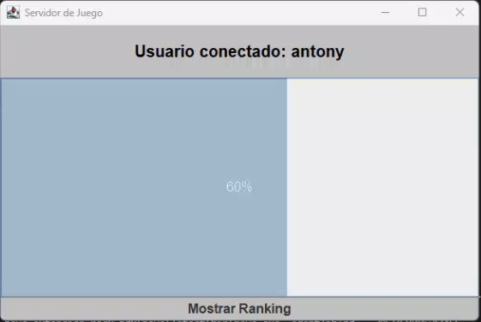

Gráfico 3. Visualización en Tiempo Real en el Servidor

## ID Requerimiento: GP-RF-04

|  |  |
| --- | --- |
| **ID Requerimiento:** | GP-RF-04 |
| **Nombre:** | Generación de Ranking de Jugadores |
| **Objetivo:** | Mostrar el ranking de jugadores en base a los tiempos más rápidos registrados en la base de datos. |
| **Fuente:** | Objetivos de fomentar la competitividad sana y medir el rendimiento de los usuarios. |
| **Prioridad:** | Alta |
| **Descripción:** | * El servidor debe contar con un botón o comando para generar el ranking de jugadores. * El sistema consulta la base de datos MySQL, ordenando a los usuarios por menor tiempo registrado. * Se mostrará la posición, el usuario y su tiempo total. * Los datos deben actualizarse en tiempo real al finalizar cada partida. |
| **Precondición:** | Al menos un jugador haya completado una partida. |
| **Poscondición:** | El ranking se presenta ordenado en la interfaz del servidor, mostrando a los usuarios más rápidos primero. |
| **Stakeholders:** | Niños de preescolar (usuarios finales).  Docentes (visualización de resultados).  Equipo de Desarrollo. |
| **Responsable:** | Equipo de Desarrollo. |

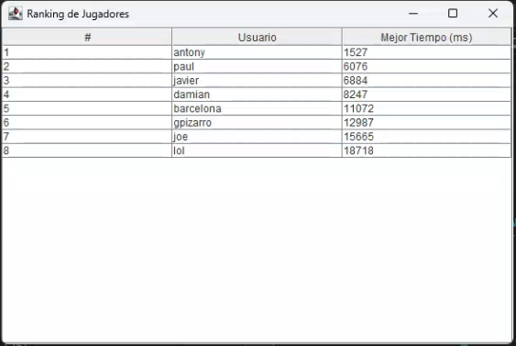

Gráfico 4. Generación de Ranking de Jugadores

# Requerimientos No Funcionales

## ID Requerimiento: GP-RNF-01

|  |  |
| --- | --- |
| **ID Requerimiento:** | GP-RNF-01 |
| **Nombre:** | Disponibilidad y Rendimiento del Sistema |
| **Fuente:** | Estándares de calidad y requerimientos institucionales. |
| **Prioridad:** | Media |
| **Descripción:** | El sistema debe ser capaz de manejar múltiples clientes conectados simultáneamente sin interrupciones, asegurando que los eventos (aparición de cuadros y conteo de clics) se sincronicen en tiempo real. Asimismo, se requiere que el registro y consulta de datos en la base sea eficiente para no retrasar la dinámica del juego. |
| **Responsable:** | Equipo de Desarrollo. |

## ID Requerimiento: GP-RNF-02

|  |  |
| --- | --- |
| **ID Requerimiento:** | GP-RNF-02 |
| **Nombre:** | Seguridad y Confidencialidad de los Datos |
| **Fuente:** | Buenas prácticas de desarrollo y políticas de la institución educativa. |
| **Prioridad:** | Alta |
| **Descripción:** | * Las credenciales de los usuarios (usuario y contraseña) deben almacenarse de forma segura en la base de datos MySQL (por ejemplo, contraseñas encriptadas). * El sistema debe evitar accesos no autorizados, especialmente en la sección de ranking y administración de partidas. * Se debe contemplar la protección de datos personales de los menores, cumpliendo con las normativas de la institución. |
| **Responsable:** | Equipo de Desarrollo. |